TRIBUNAL DES ACTIVITES ECONOMIQUES DE MARSEILLE

LIQUIDATION JUDICIAIRE SIMPLIFIEE

EURL OLYMPAIN (9349)

151 Traverse de la Gouffonne
13009 MARSEILLE

CAHIER DES CHARGES POUR LE DEPOT D’UNE OFFRE DE REPRISE D’UN FONDS DE COMMERCE AU VISA DE L’ARTICLE L.642-19 COM EN LIQUIDATION JUDICIAIRE SIMPLIFIEE

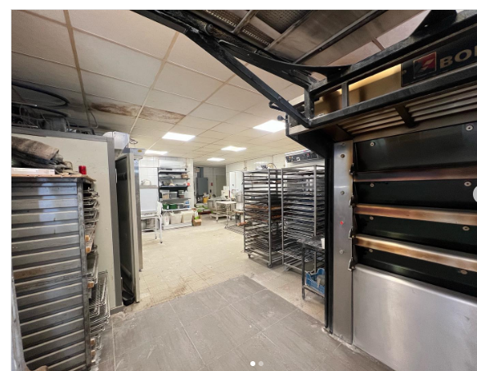

Juge commissaire : Monsieur Sylvain RUFFIER
Juge commissaire suppléant : Madame Catherine FREZET-TIRET

Liquidateur judiciaire : Maître Adrien JOLY
Collaborateur : Madame Christine ROBLES / christine.robles@louis-lageat.com

Document remis au candidat acquéreur par le liquidateur judiciaire dans la perspective du dépôt d’une offre de reprise.

Le présent cahier des charges comporte les clauses et conditions applicables dans le périmètre d’une reprise d’un fonds de commerce conformément aux dispositions de l’article L642-19 du code de commerce.
Madame, Monsieur,

Le présent cahier des charges vous est remis en vue de la présentation d’une offre de reprise du fonds de commerce dépendant de la liquidation judiciaire de la EURL OLYMPAIN, dont le siège social est situé 151 Traverse de la Gouffonne.

Les informations relatives à l’appel d’offres sont disponibles sur notre site internet : www.louis-lageat.fr (dans la rubrique RECHERCHE / BIENS A VENDRE) et sur https://actify.fr/

Sont exposées ci-après les clauses et conditions applicables à la reprise du fonds de commerce en application des dispositions de l’article L642-19 du code de commerce.

Avertissement :

Le présent document doit être joint à l’offre après avoir été lu, complété, paraphé et signé.

Tout dossier incomplet fera l’objet d’un avis défavorable.

- Description du fonds de commerce

Fonds de commerce de boulangerie pâtisserie
Sur la commune de MARSEILLE (13009), Centre Commercial Valmante, 151 Traverse de la Gouffonne 13009 MARSEILLE
Local de 165 m²
Bail du 13/12/2021 renouvelé le 01/01/2022 pour expirer le 31/12/2030
Loyer : 1 756,38 € HT et HC
Destination : boulangerie, pâtisserie, traiteur sandwicherie à emporter ou dégustation sur place

Ce fonds de commerce est composé principalement :

- du droit au bail pour la période restante à courir en l’état du bail commercial dont le détail figure ci-après,

- du mobilier et du matériel d’exploitation inventorié par le Commissaire de justice dans le cadre de la liquidation judiciaire (cf. Inventaire),

- de la clientèle attachée au local

- Les conditions de l’offre de reprise du fonds de commerce

Les offres doivent être transmises par écrit au plus tard le

Au choix :

- Par voie postale :
SCP JP. LOUIS & A. LAGEAT – 30 Cours Lieutaud CS 10027 13231 Marseille Cedex 1
- Par courriel avec accusé de réception à l’adresse suivante :
christine.robles@louis-lageat.com
- En mains propres contre récépissé à l’étude
Les pièces à joindre à l’offre de reprise
Copie recto-verso d’une pièce d’identité
Si l’offre est faite par une personne morale : un extrait Kbis de moins de 3 mois, statuts certifiés conformes et à jour + ventilation du capital social + Extrait du registre des bénéficiaires effectifs
Justificatif de l’origine des fonds
- Chèque de banque couvrant la totalité du prix de cession (encaissable par le liquidateur au plus tard au jour de la signature de l’acte de cession)
- À défaut, attestation bancaire de disponibilité des fonds couvrant la totalité du prix de cession et engagement sur l’honneur d’affecter les fonds disponibles au paiement du prix
- En cas de recours à un financement bancaire, l’offre de prêt
NB. A défaut de justifier du financement du prix de cession, l’offre fera l’objet d’un avis défavorable du liquidateur judiciaire
Aucun virement bancaire dont l’origine des fonds n’a pas été justifiée ne sera acceptée
Un descriptif du projet envisagé et de la nature de l’activité envisagée

Les offres doivent être :

- Fermes et définitives,
- Sans conditions suspensives,
- Comporter une attestation sur l’honneur de conformité aux dispositions de l’article L642-3 du code de commerce (attestation d’indépendance / de tiers)

Conformément aux dispositions de l’article L. 644-2 du code de commerce,

Par dérogation aux dispositions de l'article L. 642-19, lorsque la procédure simplifiée est décidée en application de l'article L. 641-2 ou de l'article L. 641-2-1, le liquidateur procède à la vente des biens mobiliers de gré à gré ou aux enchères publiques dans les quatre mois suivant la décision ordonnant la procédure simplifiée.

Le délai de dépôt des offres pourra être prolongé/modifié si nécessaire, et notamment si les offres reçues sont incomplètes, ou pour permettre le cas échéant une amélioration des propositions reçues, éventuellement en ayant recours à la présentation des offres sous enveloppe fermée. Dans ce cas, les candidats en seront informés dans un délai raisonnable.

Le candidat cessionnaire sera informé de la décision rendue par le liquidateur judiciaire à l’issue du délai de réception des offres. Le transfert de propriété interviendra après paiement complet du prix, purge des délais d’appel et de préemption et signature des actes de cession.

Les candidats évincés ne seront pas recevables à interjeter appel.

L'offre d'achat retenue sera notifiée par le rédacteur d’acte à tous les titulaires d'un droit de préemption pouvant s'exercer, que ce soit tant en vertu de l'article L 211-1 du Code de l'urbanisme en ce qui concerne le droit de préemption urbain, qu'en vertu de tout autre article dudit Code instituant un droit de préemption ou d'un droit de préférence opposable à la cession de gré à gré en liquidation judiciaire.

En conséquence, l'offre d'achat engagera le candidat acquéreur sous réserve qu'aucun droit de préemption ou droit de préférence applicable en l'espèce ne soit exercé. L'exercice du droit de préemption ou du droit de préférence, s'il arrive, obligera le vendeur à l'égard du préempteur et rendra la présente caduque, ce que le candidat acquéreur doit reconnaitre expressément, et ce même en cas d'annulation de la préemption ou de renonciation ultérieure, expresse ou tacite, à la décision de préemption de la part du bénéficiaire de celle-ci.

Le paiement du prix de cession devra intervenir dans un délai d’un mois à compter de la notification
de l’ordonnance autorisant la cession du fonds de commerce par l’encaissement d’un chèque de
banque

L’acte de cession sera rédigé par un avocat ou un notaire dont les honoraires resteront à la charge du cessionnaire. Les droits d’enregistrement et les frais liés à l’acte de cession seront à la charge du cessionnaire en sus du prix de cession.

En outre, le candidat repreneur reconnait avoir pris connaissance des informations contractuelles mises à disposition par le liquidateur judiciaire et faire son affaire personnelle d’une éventuelle négociation des dispositions du bail commercial et de l’ensemble des conventions applicables. Il reconnait enfin que la cession de gré à gré du fonds de commerce interviendra dans le strict respect du bail et de ses avenants et qu’il sera tenu de l’ensembles des clauses contractuelles sauf accord du bailleur.

Le candidat reconnait notamment avoir pris connaissance des clauses de solidarité attachées au bail repris et notamment d’éventuelles clauses de solidarité « inversée » rendant le cessionnaire garant des dettes locatives antérieures à la cession.

Le candidat acquéreur renonce expressément par la présente à toute garantie des vices cachés et à toute garantie d’éviction du fait des tiers.

- RGPD

La candidat acquéreur est informé qu’en vertu des articles 13 et 14 du Règlement général de la protection des données (RGPD), les informations collectées seront conservées par la SCP LOUIS & LAGEAT jusqu'à expiration de la durée de prescription d'une action en responsabilité (5 ans à compter de la fin de mission) et que je peux à tout moment contacter l’étude afin de consulter, faire rectifier ou effacer les données me concernant.

- Engagement du candidat :

Je soussigné(e) :

Nom et Prénom :
Date et lieu de naissance :
Agissant
(Rayez la mention inutile)

- Pour mon compte
- Pour le compte de la société…………………………………………...…………

SIREN………………………………………………………dont je suis le dirigeante / la dirigeante

Accepte expressément les clauses et conditions prévues aux présentes et m’engage expressément à ne divulguer aucune information reçue ni aucun document communiqué par le liquidateur judiciaire dans le cadre de la cession du bien objet de la vente envisagée.

A défaut d’acceptation de l’ensemble des conditions énumérées au présent cahier des charges valant offre de reprise, celle-ci fera l’objet d’un avis défavorable du liquidateur judiciaire.

- L’offre de reprise

- Le Candidat :

Le candidat

Nom et Prénom/Dénomination sociale

Le cas échéant intervenant pour le compte de

Date et lieu de naissance/immatriculation

Contact / Téléphone + mail

N° CNI ou passeport
+ date délivrance ou n°RCS/KBIS

- Le Mandataire :

A compléter dans l’hypothèse de l’intervention d’un mandataire (avocat, agent immobilier…)

Le Mandataire

Nom et Prénom/Dénomination sociale

Contact / Téléphone + mail

- Le prix de cession

Prix de cession total | ……………………………………………… €  - Actifs corporels : ……………………….. €  - Actifs incorporels : ……………………… €
Honoraires de négociation  Agence immobilière :  ………………………………………………… | ……………………………………………. €
Prix net liquidation judiciaire | ………………………………………….. €
Origine des fonds | Paiement sur fonds propres  Financement bancaire  Autre (préciser) :  ………………………………………………………………………………………………………………………………………………………………………
Durée de l’offre

- Faculté de substitution

OUI

NON

S’il était fait recours à une faculté de me substituer à une personne morale, j’atteste que je serai porteur de parts majoritaire, et que je ne contreviendrai pas aux dispositions de l’article L642-3 du Code de commerce.

La substitution ne pourra intervenir au profit de tiers non identifiés ou qui ne remplissent pas ces conditions.

ATTESTATION D’INDEPENDANCE

Je soussigné(e)

……………………………………………………………………………………………………………

……………………………………………………………………………………………………………

Atteste, par la présente, avoir pris connaissance des dispositions de l’article L. 642-3 du code de commerce énumérées ci-dessous et confirme ne pas être concerné par les cas d’exclusion qui y sont mentionnés.

Fait à………………………………………….
Le……………………………………………..

Signature

Article L. 642-3 du code de commerce
Ni le débiteur, au titre de l'un quelconque de ses patrimoines, ni les dirigeants de droit ou de fait de la personne morale en liquidation judiciaire, ni les parents ou alliés jusqu'au deuxième degré inclusivement de ces dirigeants ou du débiteur personne physique, ni les personnes ayant ou ayant eu la qualité de contrôleur au cours de la procédure ne sont admis, directement ou par personne interposée, à présenter une offre. De même, il est fait interdiction à ces personnes d'acquérir, dans les cinq années suivant la cession, tout ou partie des biens compris dans cette cession, directement ou indirectement, ainsi que d'acquérir des parts ou titres de capital de toute société ayant dans son patrimoine, directement ou indirectement, tout ou partie de ces biens, ainsi que des valeurs mobilières donnant accès, dans le même délai, au capital de cette société.
Toutefois, lorsqu'il s'agit d'une exploitation agricole, le tribunal peut déroger à ces interdictions et autoriser la cession à l'une des personnes visées au premier alinéa, à l'exception des contrôleurs et du débiteur au titre de l'un quelconque de ses patrimoines. Dans les autres cas et sous réserve des mêmes exceptions, le tribunal, sur requête du ministère public, peut autoriser la cession à l'une des personnes visées au premier alinéa par un jugement spécialement motivé, après avoir demandé l'avis des contrôleurs.
Tout acte passé en violation du présent article est annulé à la demande de tout intéressé ou du ministère public, présentée dans un délai de trois ans à compter de la conclusion de l'acte. Lorsque l'acte est soumis à publicité, le délai court à compter de celle-ci.

ATTESTATION "TRACFIN"

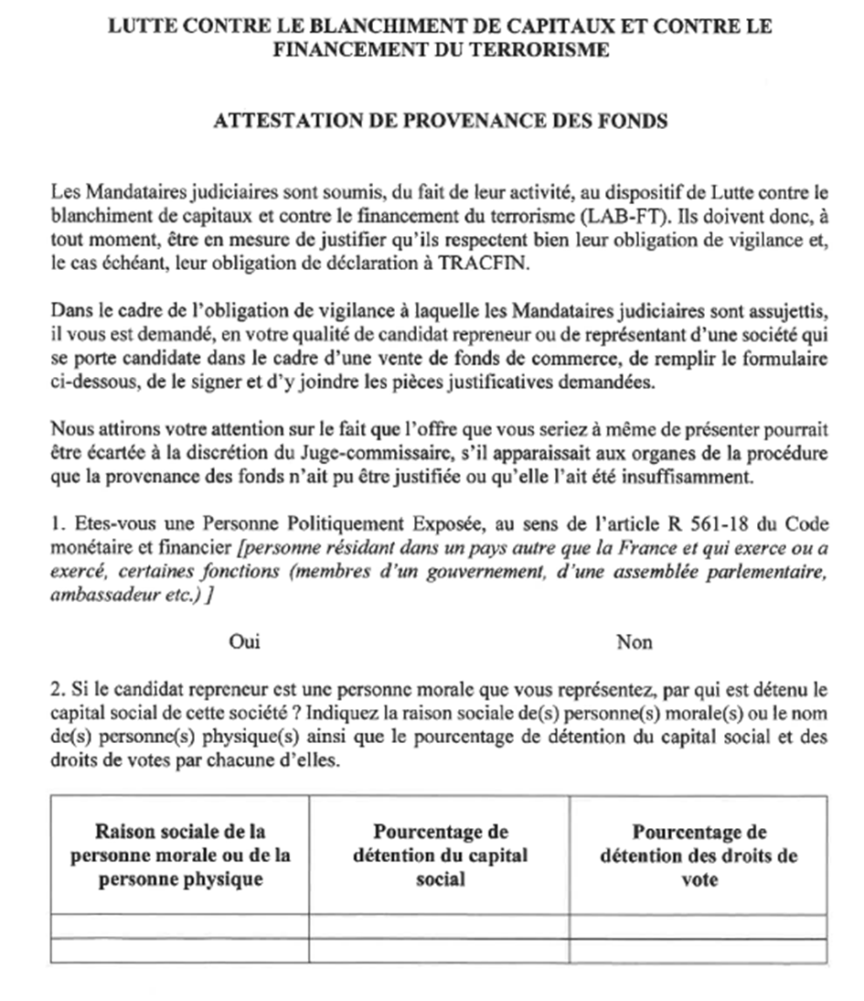

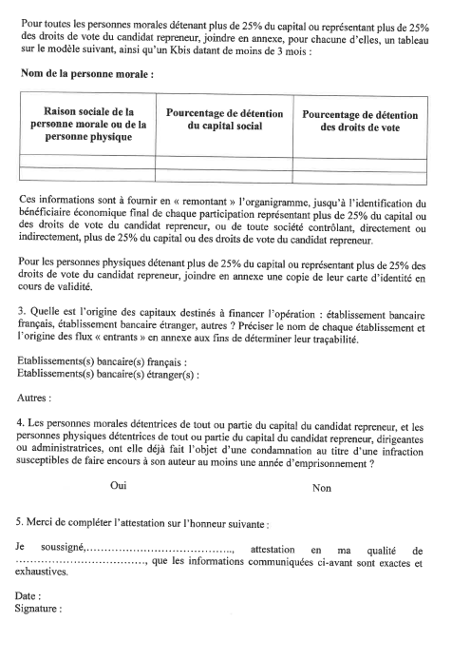

- Avertissements

Le présent document doit être joint à l’offre après avoir été lu, complété, paraphé et signé.

Tout dossier incomplet fera l’objet d’un avis défavorable.

Afin de vous permettre d’établir votre proposition, vous pouvez trouver sur notre site internet les pièces jointes suivantes :

- Acte d’acquisition du fonds de commerce en date du 10 avril 2024
- L’inventaire établi par les Commissaires de justice (dès qu’il aura été établi)

D’autres informations pourront vous être communiquées ultérieurement.

Dans l’attente de votre proposition, je vous prie de croire, Madame, Monsieur, en l’assurance de mes sentiments dévoués.

Maître Adrien JOLY


